XI региональные интеллектуальные соревнования

«Шаг в будущее, Юниор»

**О чём говорит моя икона?**

Вид работы: *проблемно-поисковая*

Уровень работы: *исследовательский*

Автор: Карюк Алёна Олеговна

3 «Б» класс, МОУ «Гимназия №9»

г.Усолье-Сибирское

Руководитель: Куценко Людмила Васильевна

учитель начальных классов

высшей квалификационной категории

МОУ «Гимназия №9»

г.Иркутск

2011год

**ОГЛАВЛЕНИЕ**

|  |  |  |
| --- | --- | --- |
|  |  |  |
|  | Введение | 3 |
|  | Первое знакомство со старинной иконой | 4 |
|  | История появления иконы в нашей семье | 5 |
|  | Авторитетное мнение священников | 6 |
|  | Явление Пресвятой Богородицы во Влахерне | 7 |
|  | Кто изображён на моей иконе? | 7 |
|  | Праздник Покрова Богородицы | 8 |
|  | Покров Пресвятой Богородицы над Русью | 10 |
|  | Заключение | 11 |
|  | Список литературы | 12 |
|  | Список использованных источников информации | 12 |

**ВВЕДЕНИЕ**

Некоторое время назад я услышала такое выражение, что у народа, не знающего своего прошлого, нет будущего. Я задумалась над этими словами, и мне захотелось узнать больше о своей семье и о нашей стране. В своей работе я расскажу, как помогла мне в этом старинная икона, хранящаяся в нашем доме.

**Тема работы:** «О чём говорит моя икона?»

**Цель:** выяснить значение старинной иконы в истории своей семьи и страны.

**Задачи:**

* изучить литературу и источники информации по теме исследования;
* выяснить появление иконы в нашей семье;
* установить название иконы, её возраст, кто и почему на ней изображён;
* определить значение события, изображённого на иконе, в истории русского народа.

**Методы исследования**: беседы с родственниками, священниками и другими людьми; изучение книг об иконах и храмах; поиск информации в сети Интернет; анализ найденного материала, собственные размышления.

**Гипотеза:** если я раскрою «тайну» старинной иконы, имеющейся в нашем доме, то смогу узнать больше о своей семье и своих родственниках, а также познакомлюсь с некоторыми событиями из истории христианства и православия.

**Актуальность:** в последнее время наблюдается повышение интереса к старине, православной культуре и древним традициям нашего народа, поэтому считаю, что моя работа является актуальной и современной.

**Новизна** работы, прежде всего, состоит в том, что поставленные автором задачи формулируются и рассматриваются им впервые. Оригинальным также является и выбранный подход: исследуя старинную икону, автор приобретает новые знания по истории семьи, страны и родного края. Впервые ребёнок знакомится с православием как с культурой.

**Первое знакомство со старинной иконой**

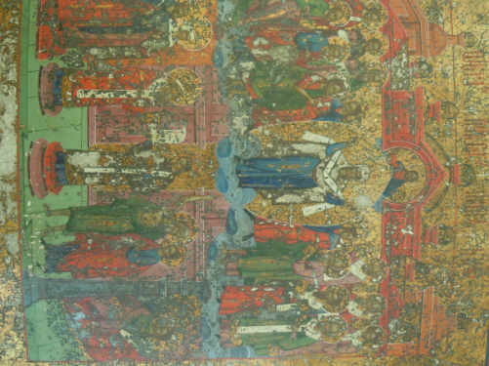В нашей семье, в доме моих бабушки и дедушки, однажды я увидела одну интересную вещь, которую обнаружила в шкафу. Она вызвала у меня огромное любопытство. Бабушка объяснила мне, что это старинная православная икона и хранится у нас уже много лет.

Что такое «икона»? Почему «православная»? Эти слова показались непонятными для меня, и я обратилась за помощью к словарям и энциклопедиям.

В «Толковом словаре живого великорусского языка» В.Даля говорится о том, что вера в сверхъестественное, вера в Бога, называется *религией*.

Существует три мировых религии – буддизм, христианство, ислам. Люди, верующие в Иисуса Христа, сына Божьего, называются христианами. В христианстве есть три направления: православие, католицизм и протестантизм. Значительное большинство жителей России и я, в том числе, являются православными христианами.

В «Большой советской энциклопедии» написано, что в христианской религии изображения Иисуса Христа, Богоматери и святых, которым церковь приписывает священный характер, называются *иконами*. Слово «икона» греческого происхождения, переводится как «образ», «изображение».

Православные и католические иконы отличаются друг от друга способами их написания. В протестантизме иконы не пишут вообще.

**История появления иконы в нашей семье**

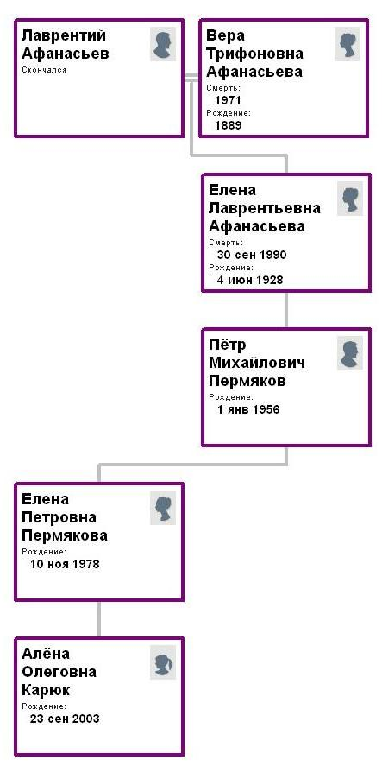Следующий вопрос, который меня интересовал – как эта икона появилась в нашей семье? Поиском ответа на этот вопрос занялась вся наша семья. Мы беседовали с родственниками, старались выяснить, что они знали и помнили.

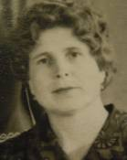Мой дедушка Пермяков Пётр Михайлович рассказал, что эту икону ему передала его мать Пермякова (Афанасьева) Елена Лаврентьевна, которой она, в свою очередь, досталась от матери Афанасьевой Веры Трифоновны. Более ранних владельцев иконы нам установить не удалось – моей прабабушки уже нет в живых, а при жизни дети её об иконе не расспрашивали, поскольку не придавали этому какого-либо значения.

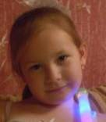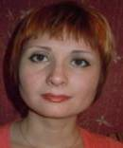По рассказам родственников удалось установить, что семья моего прапрадеда Афанасьева Лаврентия проживала в селе Новая Брянь Заиграевского района Республики Бурятия, занималась крестьянским трудом и являлась достаточно зажиточной. В семье было 4 детей: Михаил, Екатерина, Василий и Елена. Жили они в большом доме, держали скот и ремесленную лавку (возможно, шорную или скобяную), которая располагалась здесь же, во второй половине дома. Батраков на работу они не нанимали, с хозяйством справлялись собственными силами. В 30-х годах 20 века в стране началась кампания против зажиточного крестьянства – раскулачивание. Моего прапрадеда признали «кулаком» и вместе со старшим, уже взрослым, сыном Михаилом, арестовали. А моей прапрабабушке вместе с тремя младшими детьми пришлось бежать из родного села и поселиться в посёлке Касьяновка Черемховского района Иркутской области.

С тех пор о судьбе Лаврентия и Михаила ничего неизвестно. Мы пытались что-либо узнать о них, но пока безрезультатно. В настоящее время рассекречиваются архивы и размещаются в сети Интернет списки репрессированных людей. Возможно, они помогут нам в поисках родственников.

Таким образом, удалось выяснить, что икона досталась мне, по меньшей мере, в пятом поколении.

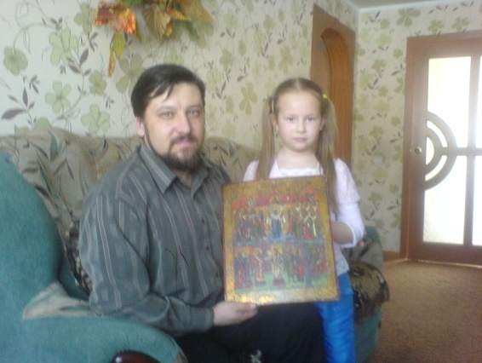

**Авторитетное мнение священников**

Чтобы узнать больше о нашей иконе, мы вместе с мамой и бабушкой обратились за помощью к настоятелю храма Преображения Господня г.Усолье-Сибирского протоиерею отцу Николаю Лыскову и священнику прихода церкви Вознесения Господня с.Сосновка Усольского района иерею отцу Павлу Косорову.

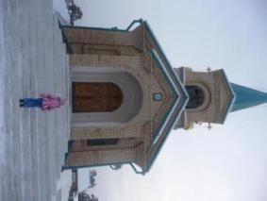Они оба однозначно определили название нашей иконы – «Покрова Пресвятой Богородицы», которая может датироваться концом XVIII – началом XIX века. Таким образом, нашей иконе, оказывается, более 200 лет! Отец Николай рассказал, что икона не является новодельной. Об этом свидетельствует тот факт, что написана она правильно, с соблюдением всех канонов (правил и норм) иконописи. При её написании применялись старинные технологии и способы, которые в современности уже не используются. Отец Николай отметил также, что, судя по небольшим размерам иконы (31х35 см), скорее всего, эта икона была келейной (то есть домашней), а не храмовой.

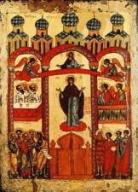По словам священника, самые ранние из известных икон Покрова относятся к XII-XIII векам. Существует два основных варианта (извода) этой иконы. Нашу икону можно отнести к московскому (или суздальскому) варианту, поскольку на ней изображено само чудесное видение, и Богородица Сама держит Покров в Своих руках. В изводе новгородском Богородица пишется с поднятыми вверх руками, а покров держат парящие пред Нею Ангелы.

Новгородский извод иконы

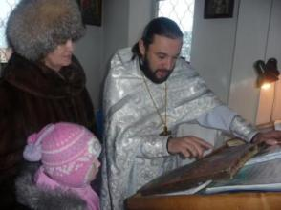Протоиерей предположил, что данная икона была написана либо в монастыре, либо опытным умелым мастером. Могла быть выполнена как на заказ, так и куплена. В любом случае, владелец этой иконы был состоятельным человеком, поскольку такая икона по тем временам должна была стоить дорого. Высокую стоимость иконы подтверждает и использование сусального золота для оформления основного фона и рамы. Сусальным золотом называются тончайшие листы золота, которые используются в декоративных целях, и во все времена декор сусальным золотом считался элитным. Зная, что семья моего прапрадеда была зажиточной, мы можем допустить, что именно мои предки могли заказать или купить эту икону.

Отец Николай рассказал нам также, что икона «Покрова Пресвятой Богородицы» добрая и чудесная. Он посоветовал нам и в дальнейшем оберегать и хранить её, чтобы Покров Богородицы был распростёрт над нашей семьёй и спасал от бед и напастей.

**Явление Пресвятой Богородицы во Влахерне**

После беседы с протоиереем Николаем мне очень захотелось узнать, в честь какого замечательного события была написана моя икона, почему она чудесная?

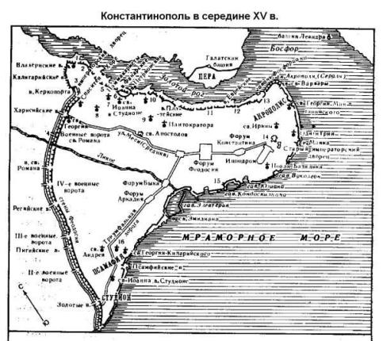Оказывается, икона «Покрова Пресвятой Богородицы» написана в честь события, произошедшего 1 октября 910 года в царствование византийского императора Льва VI Мудрого в древнем городе Царьграде (в настоящее время это город Стамбул, столица Турции).

В те времена это был один из крупнейших городов, столица Византийской империи. В Царьграде жили представители разных народов: греки, сирийцы, скифы, славяне. Всех их объединяла православная вера.

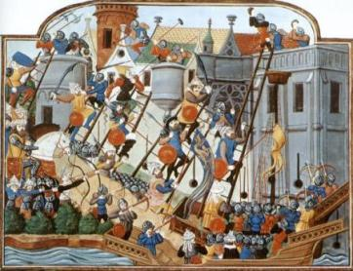Варварское племя сарацин (народ, родственный теперешним туркам, магометане по вере), ненавидевшее христиан, обложило город Константинополь с целью стереть его с лица земли и разрушить храмы. Весь народ собрался во Влахернской церкви. С плачем обратились они к Матери Божией. Все присутствующие, а среди них и император Лев, и императрица, и множество придворных, горячо молились об избавлении от врага.

Вместе со всеми молился и славянин юродивый Андрей. Вдруг увидел он Пресвятую Деву, шествовавшую по воздуху в окружении ангелов и святых. Преклонив колени, Богоматерь долго молилась, а затем, подойдя к престолу храма, сняла со своей головы покрывало (покров) и распростёрла его над молившимися в храме людьми, показывая тем самым Свою защиту от врагов. Вместе со святым Андреем видел это чудесное явление и его ученик Епифаний. Кроме них Богородицу никто не видел. Когда Богородица исчезла, не виден стал и покров, но сохранилась бывшая там благодать. А в ту самую ночь бежали сарацины и город чудесным образом был освобождён.

**Кто изображён на моей иконе?**

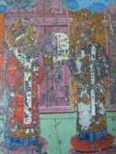Зная теперь об этом явлении и всматриваясь внимательно в икону, я могу читать её, как книгу. Именно так и делали наши прадеды. Я вижу алтарь Влахернского храма, в центре которого – Роман Сладкопевец со свитком в руках. Рядом с ним – Патриарх Макарий.

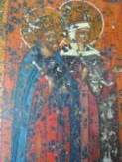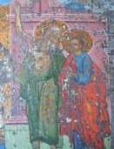Святой Андрей стоит рядом — в ветхом рубище, указывая потрясённому ученику Епифанию на дивное видение.

Присутствует здесь и византийский император Лев с императрицей вместе со своим народом.

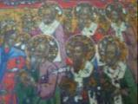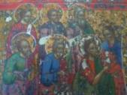

А надо всеми – Церковь небесная: пророки, святители, мученики. Среди них Иоанн Богослов и Иоанн Предтеча.

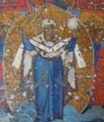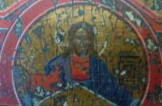 В середине иконы — Пресвятая Богородица, держащая в руках Своих благодатный покров. Он так велик, что свободно покрывает собою весь православный мир. А ещё выше — образ Спасителя Иисуса Христа.

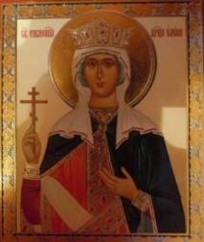Рассматривая лица святых, я заметила, что среди них есть одна женщина. Отец Николай объяснил, что это – Святая Елена Равноапостольная. Она посвящала всю себя добрым делам, была покровительницей христианских святынь. Меня тоже зовут Алёна или, по православному – Елена. Это имя мне дали при крещении. Оно означает «светлая» или «избранная». Мне показалось интересным такое совпадение. Имя «Елена» в нашей семье носит не одно поколение женщин – так зовут мою маму, и мою прабабушку тоже звали Еленой. Возможно, и в старшем поколении в моей семье имелись женщины с этим красивым именем. А вдруг это совпадение имён не случайно, а является каким-либо знаком? Носить такое красивое имя очень ответственно. Я буду стараться делать больше добрых дел.

**Праздник Покрова Богородицы**

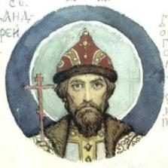Исследуя свою икону, я узнала, что каждый год 14 октября мы празднуем Покров день. Оказывается, праздника Покрова Пресвятой Богородицы нет в календарях других Церквей. Этот праздник православные начали отмечать не в Царьграде, где случилось само это чудо, а на Руси, благодаря Русской Православной Церкви. И только в ХХ веке, после второй мировой войны, Покров Богородицы пришёл в Греческую Церковь, как великий праздник. Там он празднуется через две недели после нашего – 28 октября.

Праздник Покрова Пресвятой Богородицы был введён в 1160 году святым князем Андреем Боголюбским, сыном князя Юрия Долгорукого, внуком Владимира Мономаха. В те времена на Руси шла долгая братоубийственная война за главный Киевский престол. Князь Андрей сильнее всего мечтал о мире в своей стране и о том, чтобы заступничество Богородицы, Её чудесный покров, защищали Русь от внешних врагов и от внутренней розни.

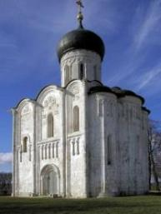И воздвиг он в честь Неё необыкновенный по красоте храм Покрова – в самом сердце своего княжества. Призывая на Русь покров Богородицы, великий князь Андрей украсил свой стольный град многими замечательными храмами в честь Неё. Но самый первый на Руси храм Покрова на Нерли, так и остался непревзойденным творением зодчих. Эту церковь называют «белой лебедью» русской архитектуры, красавицей, сравнивают с невестой. Потому что выглядит она лёгкой, стройной, будто невесомой, высеченной из единого куска белого камня.

Иконы Покрова стали появляться во многих городах и сёлах – в храмах и монастырях. Редкий город на Руси не имел раньше храма в честь Покрова Божьей Матери. Сегодня только в Москве и Московской области их более ста. В Иркутской области строительство церковных сооружений началось с самых первых лет проникновения в конце XVI в. русских отрядов в Сибирь. Русское население, переселявшееся в Сибирь сначала в основном с европейского севера страны, а потом и из других регионов, несло с собою традиции народного православия, иконы, книги. Вполне возможно, что и наша икона прибыла в Сибирь вместе с теми переселенцами.

В городе Иркутске в настоящее время восстанавливаются и строятся храмы в честь Покрова: Покровские храмы по улице Рабочего Штаба, в посёлках Пивовариха и Марково, часовня Покрова Пресвятой Богородицы в детском доме №2. Покровские храмы открыты и в с.Каменка Боханского района, и в п.Оса, и в г.Тулуне. В Бурятии можно посетить Свято-Покровский храм посёлка Ундино-Полесье Балейского района, Свято-Покровский храм города Петровск-Забайкальский, Покровский храм в Кабанском районе, а также Свято-Покровские храмы посёлков Каменск, Желтура и села Тунка.

В Покров день в храмах России проводятся праздничные службы. Этот праздник является одним из наиболее чтимых в нашей стране. Покров, Покровское, Покровские – сколько городов, деревень, сёл, фамилий русских людей связано с праздником Покрова Пресвятой Богородицы! Как сообщил нам настоятель храма Преображения Господня г.Усолье-Сибирского, в последние несколько лет на Покров день храм посещает больше усольчан, чем на Рождество или Пасху.

В народной традиции Покров день связан с завершением полевых работ и началом зимы. Его считали покровителем свадеб и девичьим праздником. С этого дня молодежные гулянья переносили с улицы в избу, скот ставили на двор. С Покрова крестьяне начинали подготавливать свои избы к зиме, утеплять и конопатить их. В этот день в первый раз топили в жилых горницах печи. К Покрову заканчивалась уборка хлеба - увозились последние снопы и складывались в риге или овине; завершалась уборка овощей с огородов. Во многих местах начинались Покровские ярмарки. С Покровом связано много пословиц и народных примет, по нему определяют погоду на предстоящую зиму.

**Покров Пресвятой Богородицы над Русью**

Все православные верят, что распростёрт над Русью чудесный покров Богородицы, потому что много чудес совершил Он на Русской земле. Именно заступничеством Богородицы объяснили современники победу Андрея Боголюбского над волжскими булгарами в 1164 году, а в 1170 году – чудесную победу новгородцев над суздальцами. Богородица не раз спасала Новгород от чумы, пожаров, нашествия врагов. В 1566 г. в городе вспыхнул сильный пожар. Новгородцы с крестным ходом пришли в Знаменскую церковь и молились перед чудотворной иконой. Затем её пронесли по берегу Волхова, кропя святой водой на стремившийся в город огонь. Вдруг огонь стал утихать, ветер подул на Волхов, и пожар вскоре прекратился.

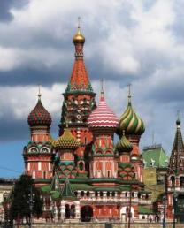Именно в день Покрова, 14 октября 1552 года, совершилось взятие царём Иваном Грозным Казани и падение Казанского ханства, угрожавшего существованию Святой Руси. По его приказу в 1555-1561 гг. на Красной площади Москвы был построен Покровский собор, более известный как собор Василия Блаженного, который стал вторым грандиозным памятником Покрову. Это – символ покровительства и заступничества Божией Матери над Церковью Христовой, над всей Русской землей. Он сам не один раз находился на грани уничтожения! В 1812 г. Наполеон, покидая разорённую Москву, приказал взорвать Покровский Собор вместе с Кремлём. Однако в спешке французы не успели сделать необходимого количества подкопов, и Кремль был подорван только в пяти местах – храмы остались невредимыми. Что же касается Покровского собора, то он не пострадал, так как дождь погасил зажжённые фитили.

Во время Великой Отечественной войны перед тяжёлыми боями проводились службы в честь Пресвятой Богородицы и совершались крестные ходы с её иконами. Одним из примеров может служить битва под Москвой. Когда неприятель подошёл опасно близко к городу, Сталин приказал собрать всё духовенство и совершить крестный ход с иконами Покрова Богородицы. Пройти вокруг Москвы уже было нельзя, поэтому был осуществлён её облёт с помощью авиации. И как мы все знаем, немцы от Москвы были отбиты.

Не счесть свидетельств Покрова Божией Матери в русской истории и в жизни каждого города, каждого селения и каждого верного христианина! Много больших бед и тяжёлых войн пережила Россия, особенно в последнее столетие. Но стоит она – великая, свободная и единая, как и мечтал Андрей Боголюбский. В этом я и вижу заступничество Пресвятой Богородицы.

**ЗАКЛЮЧЕНИЕ**

Я смотрю на свою икону и удивляюсь – как много смогла она мне рассказать, какие древние тайны открыла! А ведь много лет лежала забытая и молчала. Значит, пришло время иконе встать на своё место. Мы достали её из шкафа и поставили на видное место в доме. Теперь Покров снова над нашей семьёй. Верим, что убережёт нас от всего плохого. В течение четырёх месяцев вся наша семья увлеклась данной работой. Вместе со мной огромную радость от открытий испытал мой дедушка, у него даже светились глаза – ведь это историю его предков мы узнавали.

Мы узнали возраст иконы, её смысл и сюжет. Мы смогли предположить, как и откуда она появилась в нашей семье. Нам показалось интересным и неслучайным, что единственной женщиной среди святых, изображённых на иконе, является Святая Елена и что это имя в нашей семье носят женщины нескольких поколений. Я открыла для себя новые факты из истории нашей страны, которых я раньше не знала, и значение одного из наиболее чтимых праздников – Покрова дня.

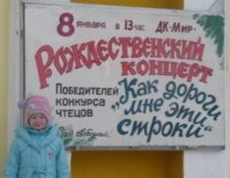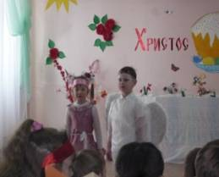Приобщаться к православной культуре я стала ещё в детском саду. Наши воспитатели проводили для нас детские утренники на Пасху, Рождество и другие праздники. Нас часто всей группой водили в церковь на экскурсии и на службы. Однажды мы были даже на колокольне и сами звонили в колокола! В детском саду состоялось моё первое знакомство с детским православным журналом «Свечечка». Об этом журнале в марте 2011 года я представляла работу на городской конкурс на лучшего читателя книг «Лучик». С одним стихотворением из «Свечечки», про Рождество, я выступала на городском конкурсе чтецов «Как дороги мне эти строки…», стала победителем и выступала потом на Рождественском концерте в ДК «Мир».

В этом году свою работу «О чём говорит моя икона?» я представляла на областной научно-практической конференции школьников «Кирилло-Мефодиевские чтения», которая состоялась 29 апреля в Православной школе г.Ангарска. С работой «Покровские храмы г.Иркутска» я участвовала в конкурсе литературного творчества «Любимый Иркутск – середина земли», проводимом областной детской библиотекой им.Марка Сергеева и посвящённом 350-летию г.Иркутска.

Я получила ответы на вопросы, которые меня интересовали вначале, но вместе с тем открылись новые, которые требуют дальнейшего исследования. В будущем, в старших классах я обязательно это сделаю и свою работу продолжу.

И в заключение хочу сказать: многое, очень многое изменилось в нашей России за века и особенно за ушедшее ХХ столетие. Но и сегодня, в начале XXI века, остановитесь перед образом Покрова Богородицы — он есть в любом храме. Посмотрите на икону внимательнее, и вы увидите ожившую в линиях и красках человеческую историю.

**Список литературы**

1. Низовский А.Ю. Самые знаменитые монастыри и храмы России. – М.:Вече, 2000. – 464 с.
2. Покровский Н.Н. Русская Православная Церковь в освоении Сибири // электронный журнал «Сибирская Заимка», №6, 2001г.
3. Православие. Полная энциклопедия. М. «ЭКСМО». СПб. «Сова». 2003.
4. Рассказы о русских святых / Под ред. А.Н.Печерской. – М.: Дрофа-Плюс, 2007. – 80 с.: ил.
5. Семёнова А.Н. Под покровом Богородицы: Мир чудотворных икон. – СПб: Издательство «Крылов», 2009. – 160 с.
6. Христианство: Энциклопедический словарь. Т. 1-3. М., 1993-1995.

**Список использованных источников информации**

1. <http://pokrovahram.narod.ru/> - сайт Красносельского Храма Покрова Пресвятой Богородицы.
2. <http://www.abc-people.com/event/crush.php#010> – Православный церковный календарь.
3. <http://irkutsk.ortodoxy.ru> – официальный сайт Иркутской епархии.
4. <http://chita.eparhia.ru> – официальный сайт Читинской и Краснокаменской епархии.
5. [www.uud-eparh.ru](http://www.uud-eparh.ru) – официальный сайт Улан-Удэнской и Бурятской епархии.
6. <http://www.pravmir.ru> – православный информационный сайт «Православный мир»